|  |  |  |  |  |
| --- | --- | --- | --- | --- |
|  |  | | | |
| Nombre del Maestro(a): Hugo Eden Alvarado Moroyoqui | | | Calificación: 15% | |
|  |  |  | |  |
| Nombre de Alumno(a): **Victor Manuel Galvan Covarrubias** | | Fecha: 02 de noviembre 2020 | |  |

**OBJETIVOS:**

1. Instalar un servidor XAMP en Ubuntu: -5%
2. Compartir a través de un Local Host una página web. -5%
3. Acceder desde otro dispositivo por ip a la página web compartida. -5%

**Nota:** Incluir en el documento evidencia de la práctica como fotografías o videos y una descripción de lo que se está realizando en esas capturas.

**Recursos para la práctica:** internet, 2 laptops o una y un dispositivo Smartphone, el router del internet, Office, capturas, fotos o videos y muchísimas ganas.

**Tiempo de desarrollo:** 2 días

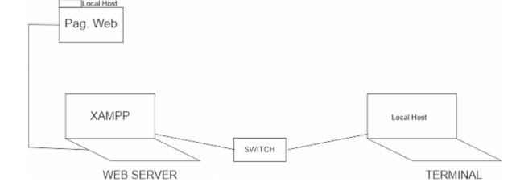

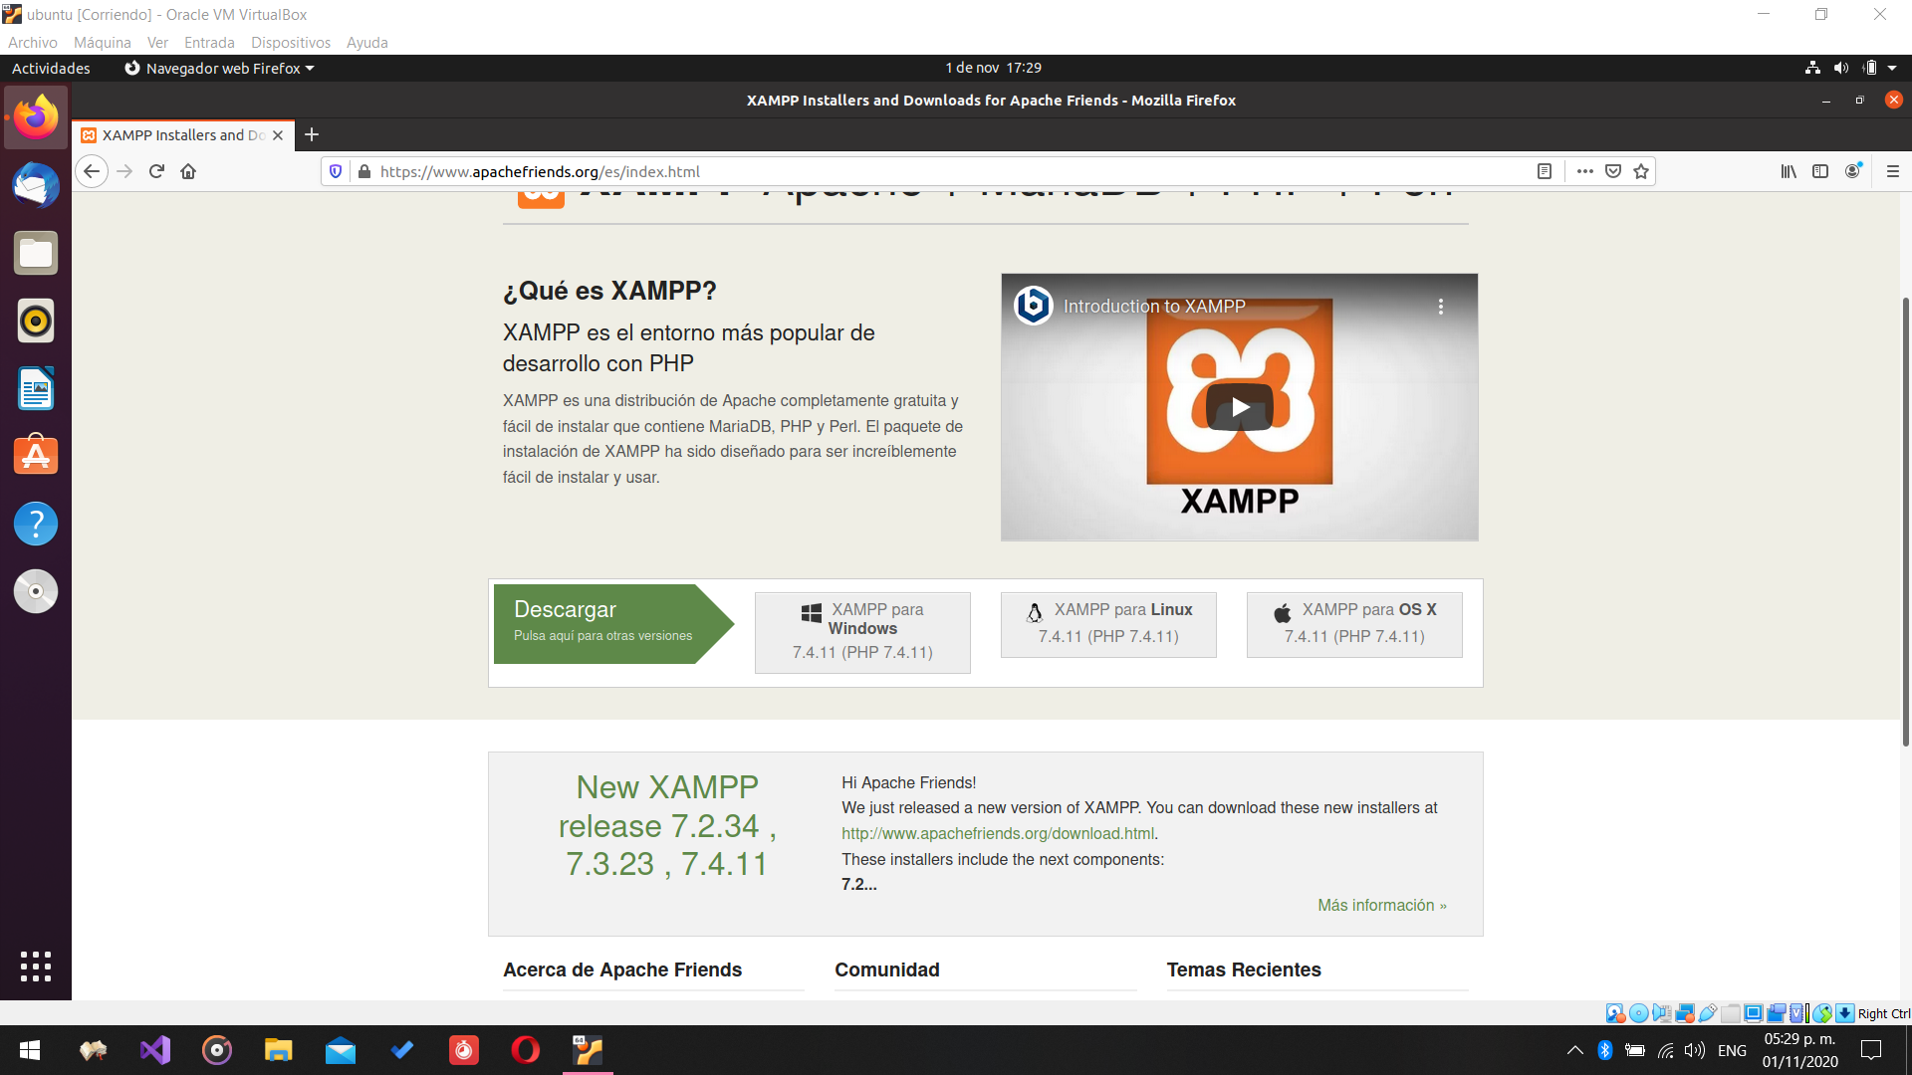

**Una vez ya hecho el cambio en la red de virtualbox procederemos a instalar xampp en nuestra máquina virtual.**

**Lo primero a realizar es descargar el archivo.**

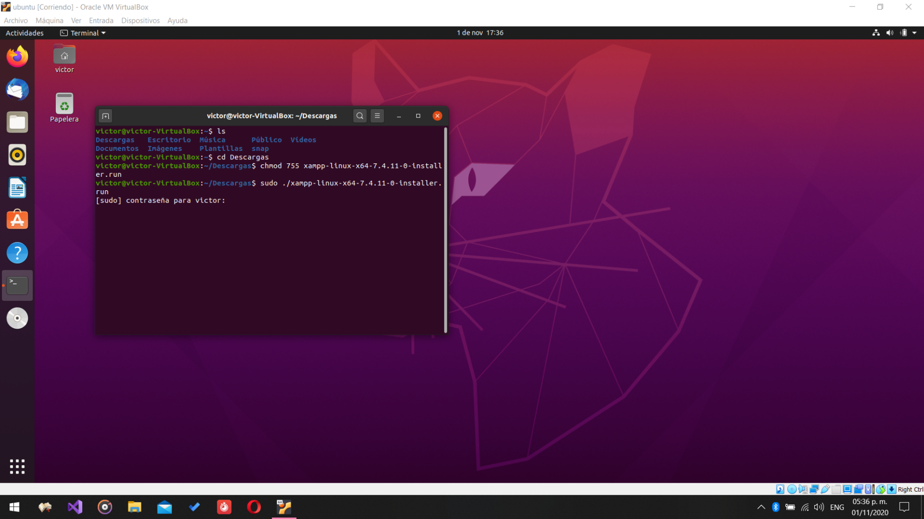

**Ahora introduciremos los comandos para empezar la instalación de xampp una vez que se ha descargado.**

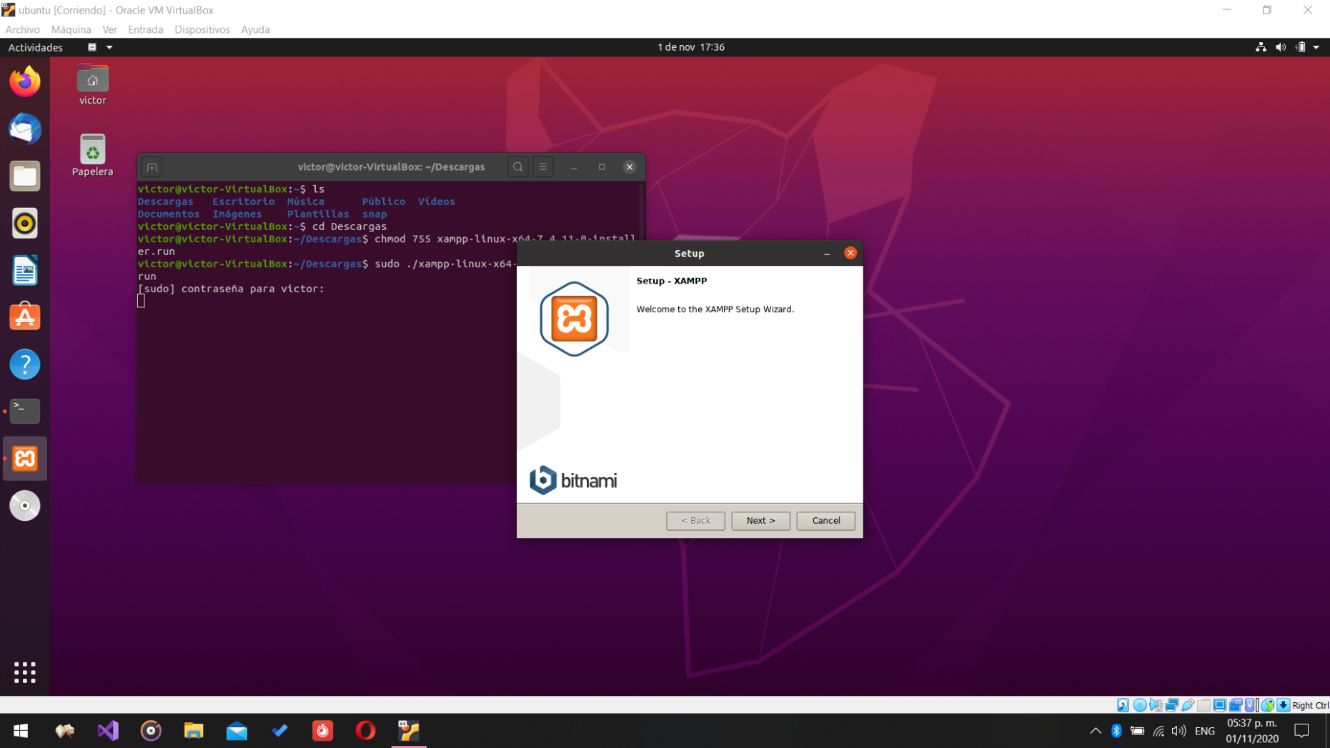

**Avanzamos en las ventanas de la instalación.**

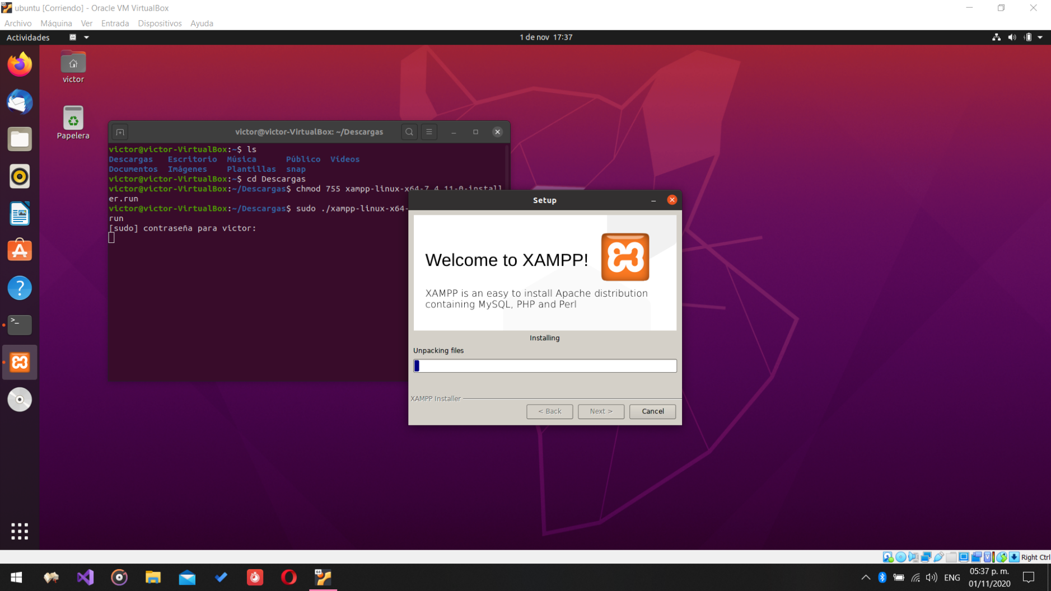

**Esperamos a que termine la instalación.**

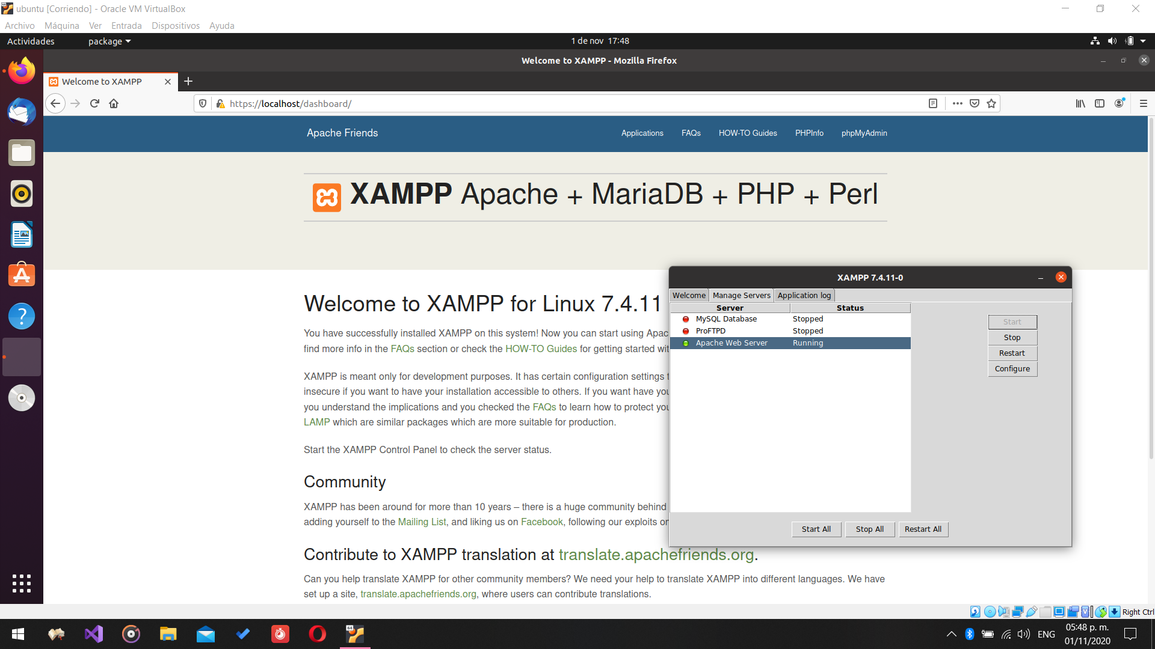

**Una vez esté abierto xampp y con los servicios corriendo abriremos el navegador para comprobar que esté funcionando correctamente.**

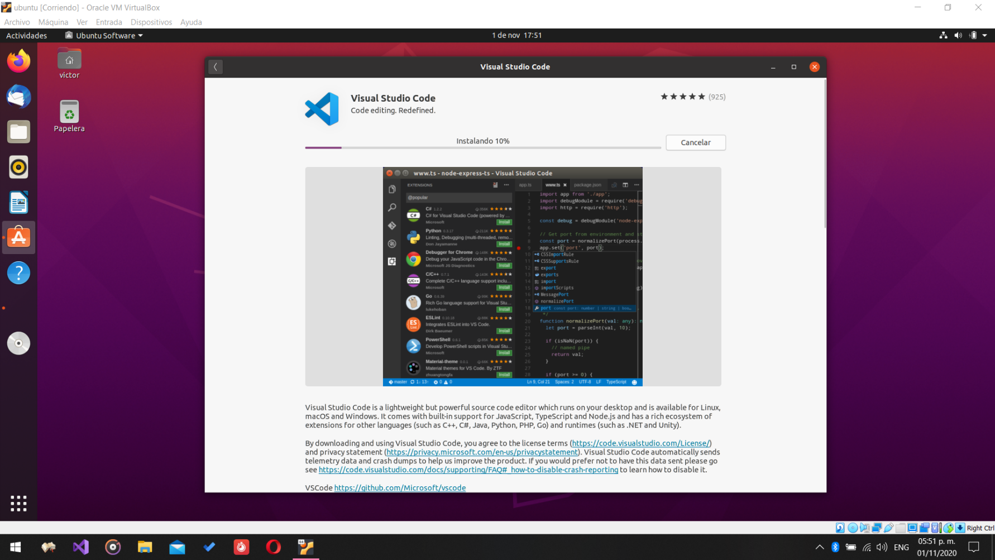

**A continuación, descargaremos un editor de texto para crear nuestro prototipo de página.**

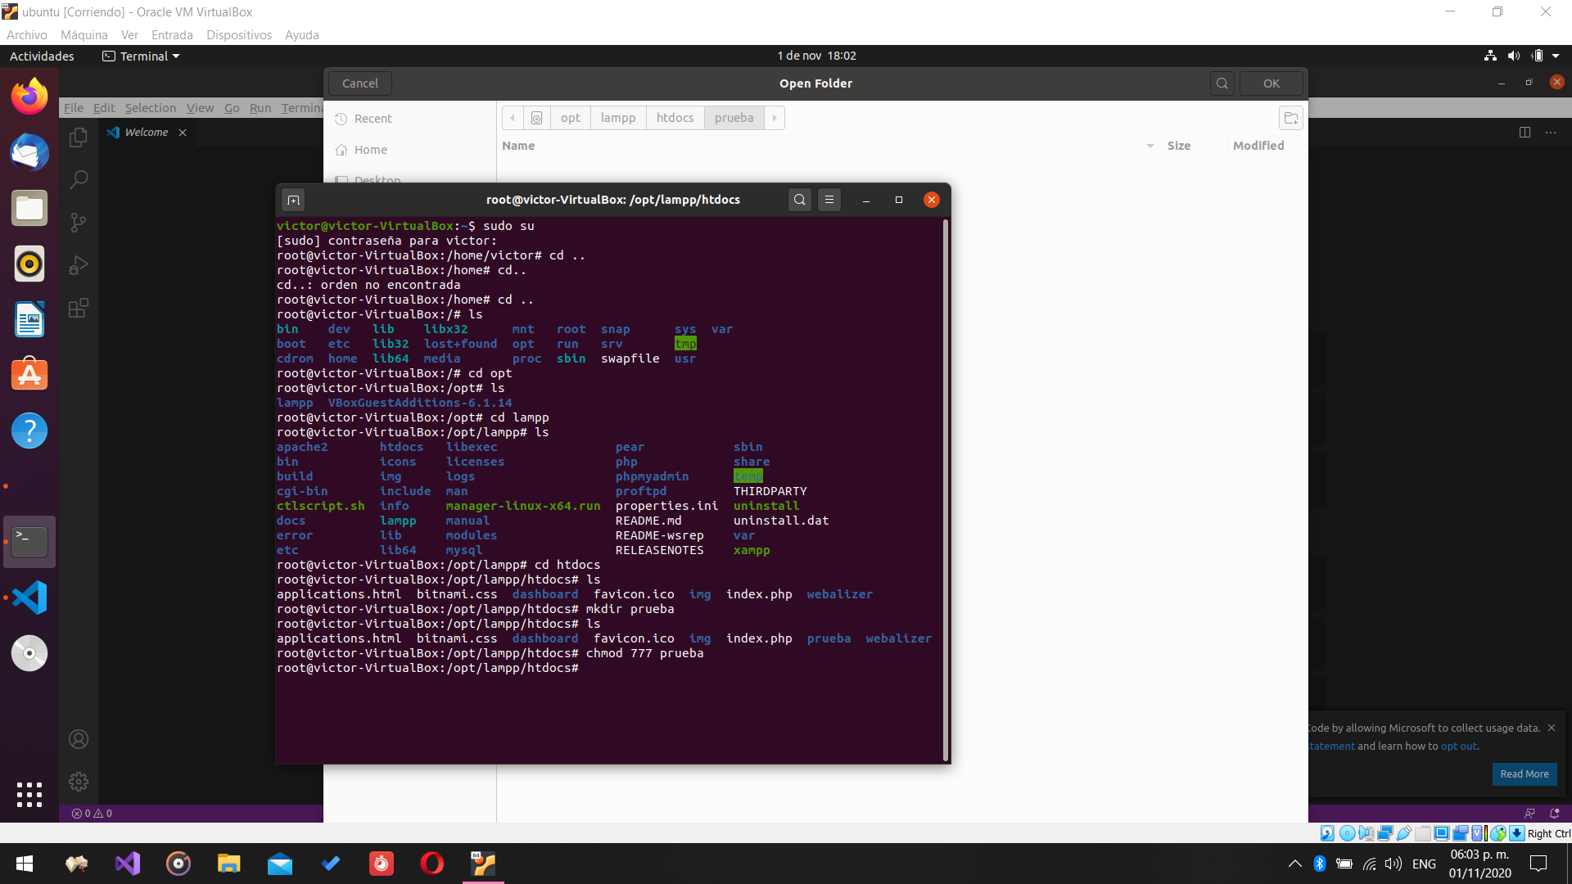

**Lo siguiente será abrir la carpeta de htdocs desde el editor de texto. Para eso necesitaremos introducir los siguientes comandos.**

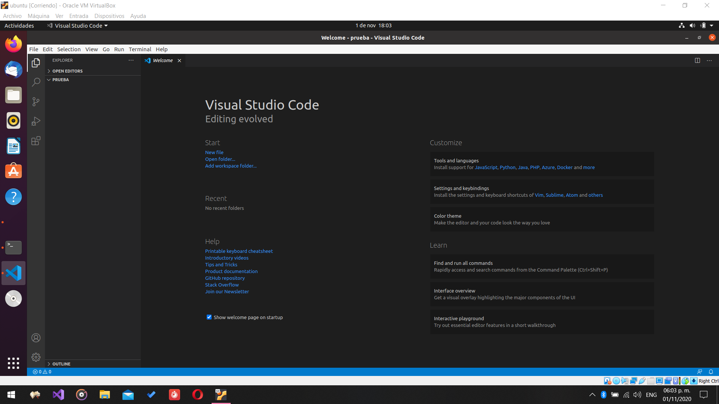

**Una vez que la carpeta este en el programa pasaremos a escribir la plantilla.**

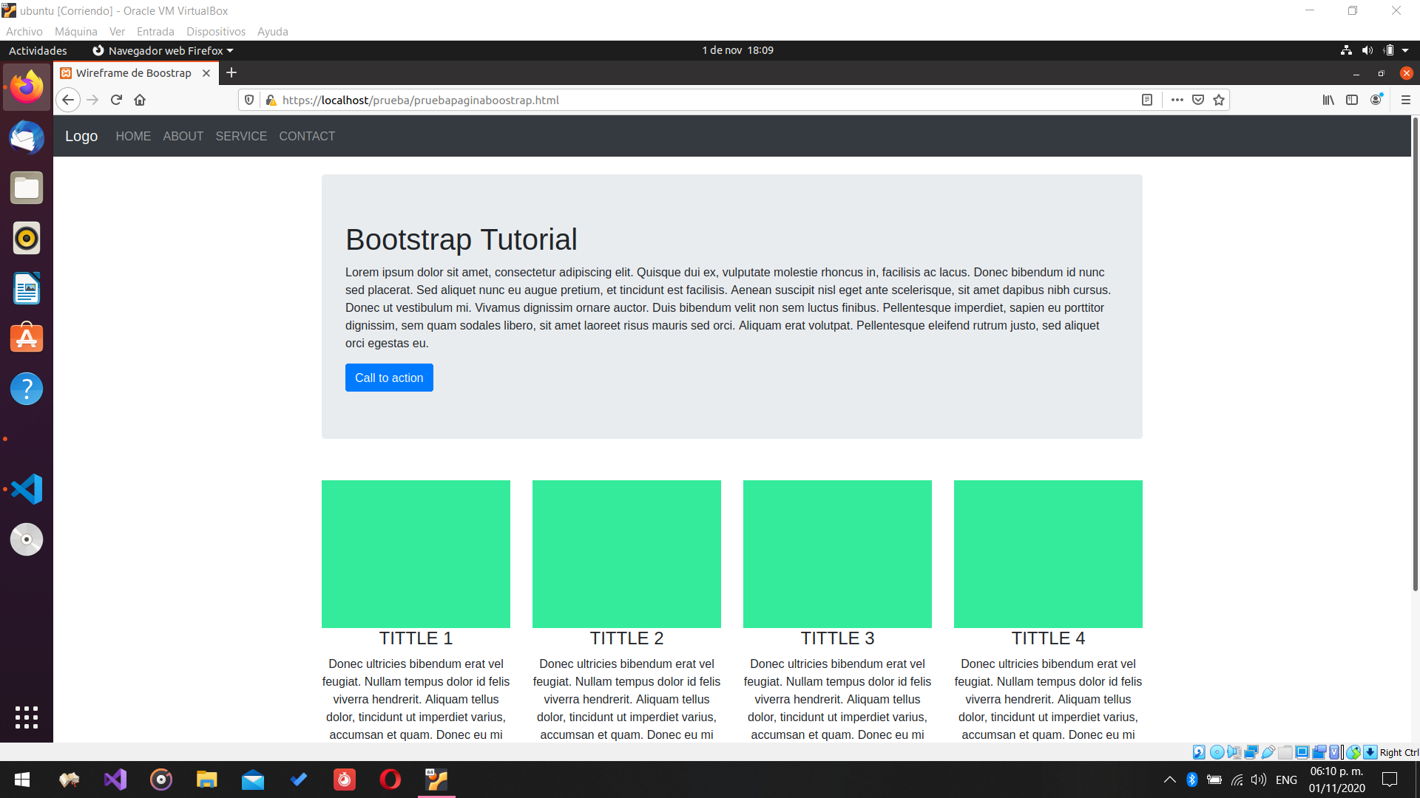

**Ya que tengamos nuestra página lista lo siguiente será abrirla en otro dispositivo.**

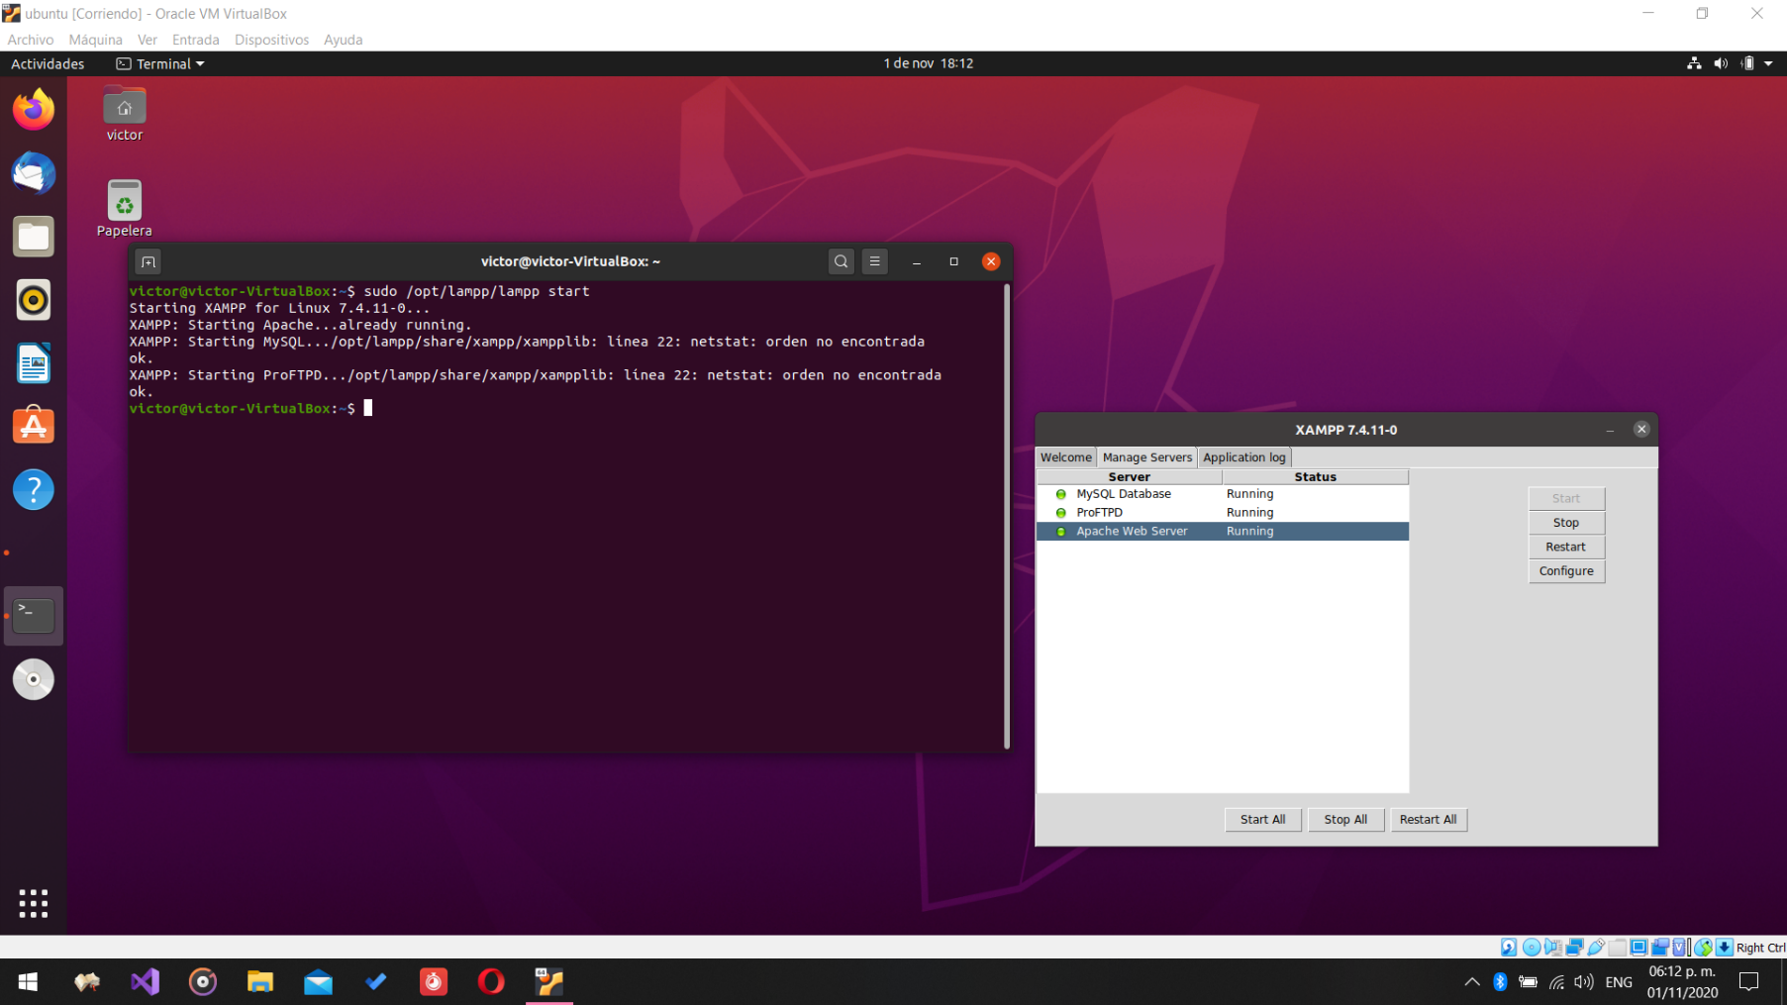

**Para eso utilizaremos los siguientes comandos. Estos sirven para empezar a correr los servicios de xampp.**

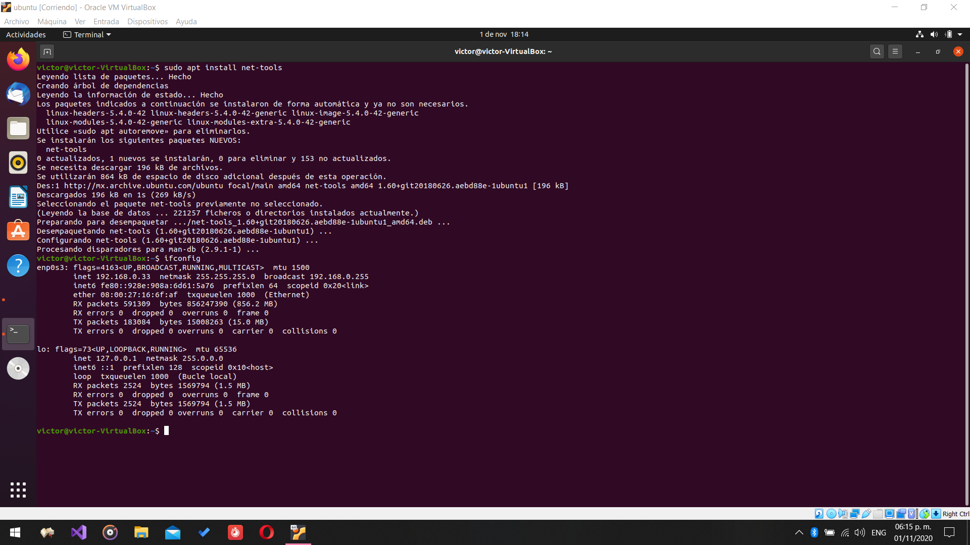

**Y ya por ultimo utilizaremos el comando ifconfig para saber la ip que está utilizando el servidor de xampp.**

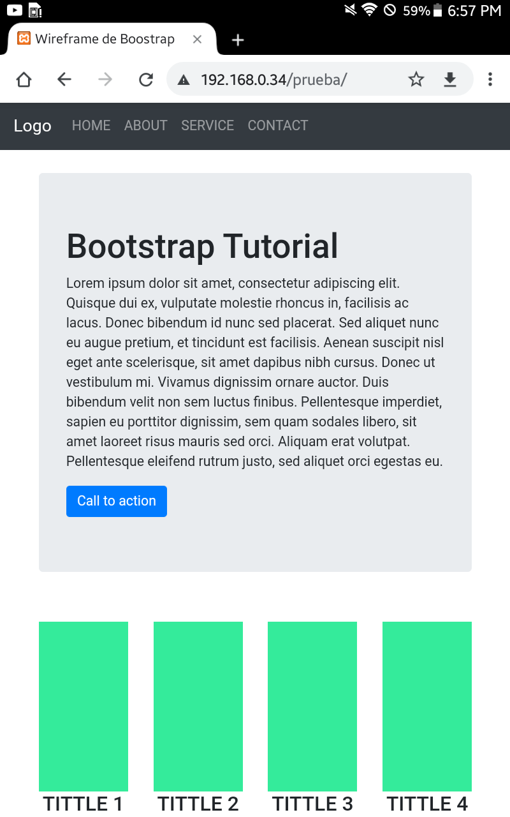

**Como podemos observar en la captura ya hemos podido acceder al prototipo de la página a través de nuestro segundo dispositivo. Esto gracias a la red en la que nos encontramos.**